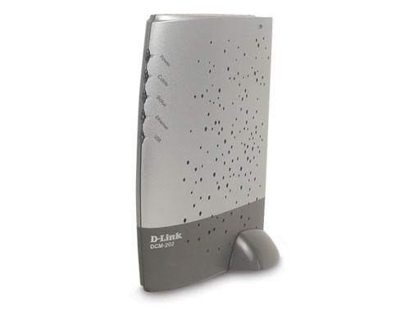
DCM-202

Высокоскоростной кабельный модем DOCSIS 2.0
D-Link, являясь передовой компанией в индустрии домашних сетей, предлагает еще одно высокопроизводительное устройство – высокоскоростной кабельный модем D-Link DCM-202, сертифицированный по стандарту DOCSIS® 2.0. При помощи ПО увеличения полосы пропускания TurboDOX™ DCM-202 увеличивает скорость загрузки до 20 раз, позволяя наслаждаться популярными приложениями Интернет, такими как совместный доступ к файлам, просмотр и прослушивание потокового аудио и видео и загрузка данных на Web-сайт¹.

DCM-202 делает широкополосное соединение более эффективным, разгружая сетевое соединение от заторов трафика, что повышает скорость загрузки. При помощи DCM-202 Вы извлечете большую выгоду из вложенных в широкополосное соединение средств благодаря увеличению скорости загрузки и повышению производительности.

DCM-202 сертифицирован CableLabs® по стандарту DOCSIS® 2.0, что гарантирует его совместимость со всеми кабельными провайдерами, поддерживающими DOCSIS. DCM-202 также имеет обратную совместимость с стандартами DOCSIS 1.1/1.0.

DCM-202 предлагает выбор между подключением к компьютеру через Ethernet и USB. Установка модема очень проста, он совместим с Windows 95, 98/98SE, Me, 2000, XP, Mac OS, Unix и другими популярными операционными системами. (Подключение через USB поддерживают только Windows 98SE, Me, 2000, XP.)

Высокоскоростной кабельный модем DCM-202 стандарта DOCSIS 2.0 извлекает максимальную производительность из постоянного широкополосного соединения. При поддержке ПО увеличения полосы пропускания TurboDox™ можно смотреть потоковое видео с меньшим количеством задержек, быстрее загружать прикрепленные к e-mail файлы и делать загрузку более устойчивой.

С уверенностью подключайтесь к сертифицированному кабельному провайдеру услуг Интернет при помощи DCM-202 и наслаждайтесь новым широкополосным подключением к Интернет.

1. - Скорость может изменяться в зависимости от кабельного провайдера услуг Интернет. Пожалуйста, обращайтесь к Вашему провайдеру за более подробной информацией.

Характеристики
- Высокоскоростной доступ в Интернет
- Постоянное соединение

- Сертифицирован CableLabs® по стандарту DOCSIS® 2.0
- Подключение к ПК через Ethernet или USB

Стандарты
- Совместим с DOCSIS 2.0
- Совместим с DOCSIS 1.1
- Совместим с DOCSIS 1.0
- IEEE 802.3 10/100 Мбит/с Fast Ethernet
- USB 1.1

Интерфейс с ПК
- 1 порт 10/100 Fast Ethernet (с поддержкой Auto MDI/MDI-X)
- 1 порт USB (12 Мбит/с, полноскоростной режим)
- 1 коаксиальный разъем CATV «мама»

Скорость передачи данных
Нисходящий поток – приемник
- Демодуляция: 64/256QAM
- Максимальная скорость: 38 Мбит/с (64QAM)/ 43 Мбит/с (256QAM)
- Диапазон частот: от 91 до 857 МГц ± 30 КГц (точность)
- Полоса пропускания: 6 МГц
- Уровень сигнала: от -15dBmV до +15dBmV (автоматический контроль усиления CM)
Восходящий поток - передатчик
- Модуляция: 64/256QAM
TDMA: QPSK, 8QAM, 16QAM, 32QAM, 64QAM
S-CDMA: QPSK, 8QAM, 16QAM, 32QAM, 64QAM, 128QAM
- Максимальная скорость: 320, 640, 1280, 2560, 5120 Кбит/с (QPSK); 640, 1280, 2560, 5120, 10240 Кбит/с (16QAM)
- Диапазон частот: от 5 до 42 МГц (ступенчатый)
- Полоса пропускания: 0.2, 0.4, 0.8, 1.6, 3.2 МГц
TDMA: 200, 400, 800, 1600, 3200 и 6400 КГц
S-CDMA: 1600, 3200 и 6400 КГц

Поддерживаемые ОС
- Windows 98SE/Me/XP/2000
- Window 98 (только Ethernet)
- Win NT 4.0 (только Ethernet)
- Windows 95 (только Ethernet)
- Mac OS (только Ethernet)
- Unix/Linux (только Ethernet)

Поддерживаемые системы управления
- Протокол: ICMP/SNMP V1, V2c, V3
- MIB: MIB II/MCNS MIB

Физические параметры
Питание
- 12В, 1A через адаптер питания
- 5Вт (ждущий режим), 6Вт (работа)

Рабочая температура
От 0° до 40° C

Температура хранения
От -20° до 60° C

Вес
300 г (приблизительно)

Сертификаты
FCC Part 15, class B

Безопасность
UL

Гарантия
1 год

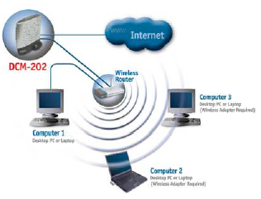

Информация для заказа

DCM-202 Высокоскоростной кабельный модем DOCSIS 2.0


129626, Москва, Графский пер., 14, 6 этаж
Тел./Факс +7 (095) 744-0099,
E-mail:mail@dlink.ru
Web: www.dlink.ru

